今天学习的内容

1:复习昨天的内容

2:作业

3:今天的目标 [taonetwork]

3.1:图书管理(练习)

a:添加三个中间件(session;cookie;cors)

session(会话):过程

session对象:保存数据[在当前会话需使用数据,uid,权限列表]

b:nodejs使用session

(1)express-session 第三方模块(中间件)

(2)cookie-parser 第三方模块(中间件)

c:配置

cookie: app.use(cookieParser());

session:app.use(session({

resave:false, #每次请求是否需要重新设置cookie;

saveUninitialized:true #无论是否有cookie,设置标记

connect.sid

}));

d:使用

req.session.uid=10; 向session对象添加属性

req.session.uid; 获取

完成:(坑)

1:如果用户登录成功将uid保存session.uid对象

2:获取图片列表 session

3.2: cors 跨域访问

概念:从一个域名下程序访问另一个域名程序

示例: www.a.com/1.js ---> www.b.com/1.php

跨域:

(1)域名不同

(2)端口号不同

http://127.0.0.1:80/1.js -> http://127.0.0.1:8080/login

(3)协议不同;

http://127.0.0.1/1.js -> https://127.0.0.1/login

(4)ip与主机名

http://localhost/1.js -> http://127.0.0.1/login

跨域访问:

允许:js/css/img

不允许:xhr(ajax)

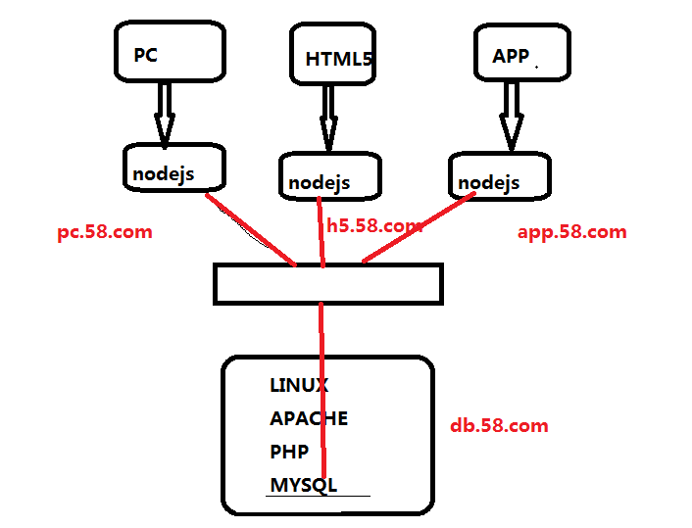

项目升级:[改动大]

1:将node.js/public/所有html/js/css 移动位置

apache/htdocs/book

2:nodejs /login /register /booklist

3:访问方式:apache<->node.js

http://127.0.0.1/book/login.html

-->ajax->

http://127.0.0.1:8080/login

4:重点改动程序

4.1:加载对应模块 cors

4.2:配置模块:只允许哪个域名下的资源来访问我

你访问我程序请带cookie

5:补坑:

原因:跨域cookie中保存数据丢失

添加如下的选项:指定ajax发起请求一定要带上cookie值

解决:apache/html/

$.ajax({

xhrFields:{withCredentials:true}

});

3.3:nodejs 项目(学子商城一部分功重写)

3.4:nodejs express中间件与路由(重点&难点)